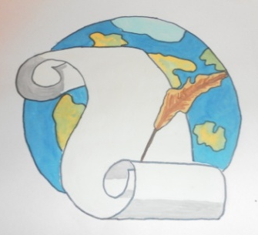
Газета №9 МБОУ Белосельской СШ, ноябрь, 2018г.
Наши достижения

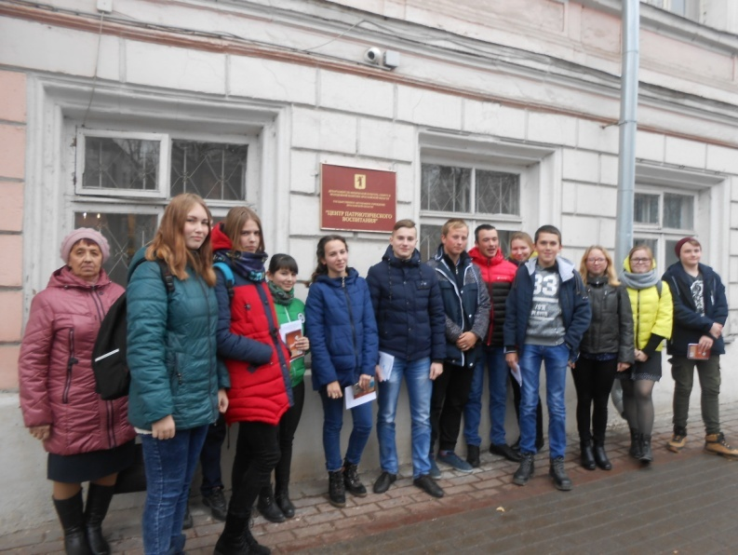  В начале ноября команда краеведов, состоящая из 16 человек, во главе с учителем истории Инной Федоровной Черновой ездила на церемонию награждения за участие в областной туристско-краеведческой экспедиции «Моя Родина – Ярославия». Все члены нашей команды получили бронзовый знак и небольшие подарки. Награждение состоялось в бывшем Доме офицеров. Теперь здесь находится Центр патриотического воспитания.  После награждения мы отправились в школу №33. Здание школы было построено в 1937 году. В 19 веке это была мужская гимназия. Сейчас там учится 1000 детей, из них 700 мальчиков. Это школа с математическим уклоном. Здесь много разных кружков. Школа дает высокие рейтинги. Результаты ЕГЭ | – одни из самых высоких в области.  В школе есть музей, где собран большой материал об известных людях, закончивших школу №33. Среди них ученые, академики, военные. Нам рассказали о Лисицыне А.В., актере театра имени Ф. Волкова, Герое Советского Союза. Ему посвящен в музее стенд с фотографиями.  В школе есть замечательная традиция: каждый год выпускники школы приезжают на вечер встречи, где делятся воспоминаниями, рассказывают о своих достижениях.  Эта поездка понравилась всем ребятам, она была интересна и познавательна.  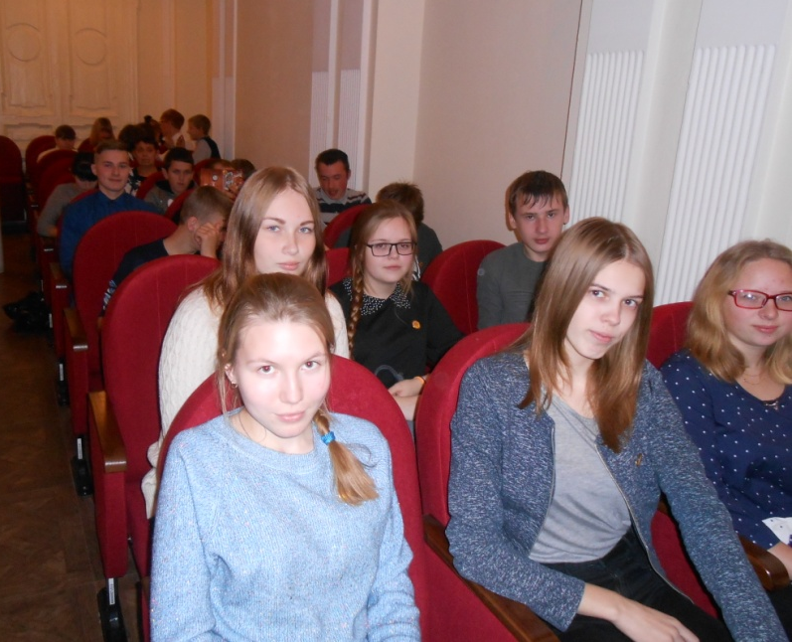  Елена Миллионщикова, 8кл.  Фото Черновой И.Ф.
Экскурсии

А как хлеб пекут? Не все это знают.  Чтобы познакомиться с этой сложной и интересной операцией, в осенние каникулы мы посетили Пошехонский хлебозавод.  Наша экскурсия началась со склада. Здесь мы увидели, как хранится мука. Она в больших мешках размещалась по всему помещению. Мы узнали, что мука бывает разных сортов и на вкус она разная.  Лариса Владимировна Жукова, наш экскурсовод, показала нам, как замешивают тесто на хлеб. Большие машины легко справлялись с этой трудной работой. Для нас был проведен мастер-класс по изготовлению булочек. Из готового теста мы научились лепить черепашек, крокодилов, ежиков, грибочки. Это занятие было нам по душе. Все дети попробовали сделать из теста разных забавных зверюшек, и у многих это получилось неплохо.  Потом мы отправились в цех, где упаковывают только что испеченный хлеб в пищевую пленку. Нас угостили мягким горячим хлебом, который оказался очень вкусным и ароматным. В этом цехе нам разрешили самим упаковывать хлеб. Это занятие всем понравилось.  На складе готовой продукции нас познакомили с ассортиментом. Мы узнали, что на нашем хлебозаводе пекут не только хлеб, но и сладкие пряники, печенье. Оказывается, здесь изготовляют более 30 сортов пряников! А какой вкусный готовят здесь мармелад, фруктовый сахар, щербет!  В конце экскурсии мы приобрели в магазине при хлебозаводе большие сувенирные пряники, пирожные, булки. Все были довольны. Теперь мы точно знаем, что самые вкусные хлебобулочные изделия производятся у нас в Пошехонье. Продукцию с торговой маркой «Влюбленный пекарь» можно купить как в магазинах нашего города, так и в сельских магазинах. И не только в Ярославской области, но и за ее пределами.  Мария Проворова, 6кл. | 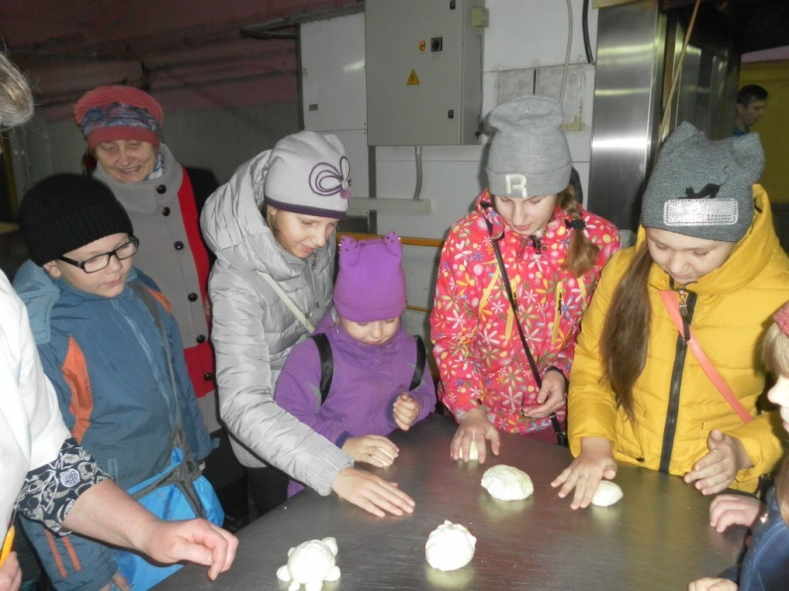  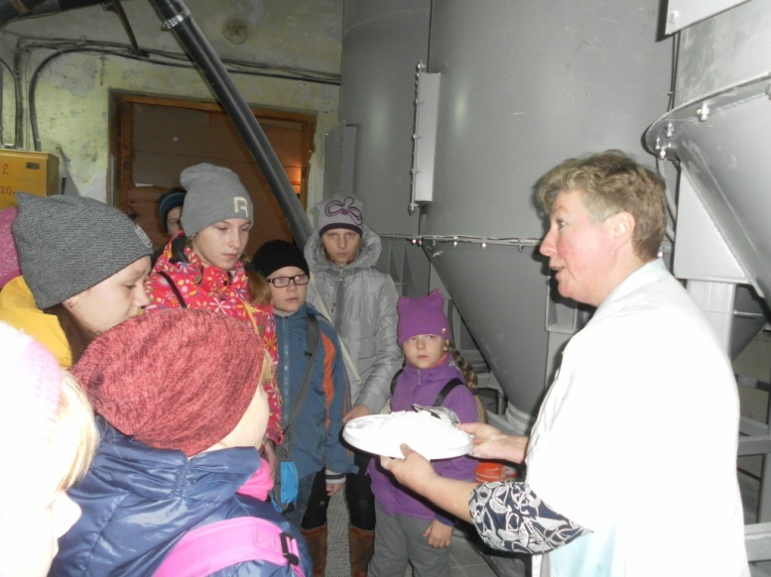  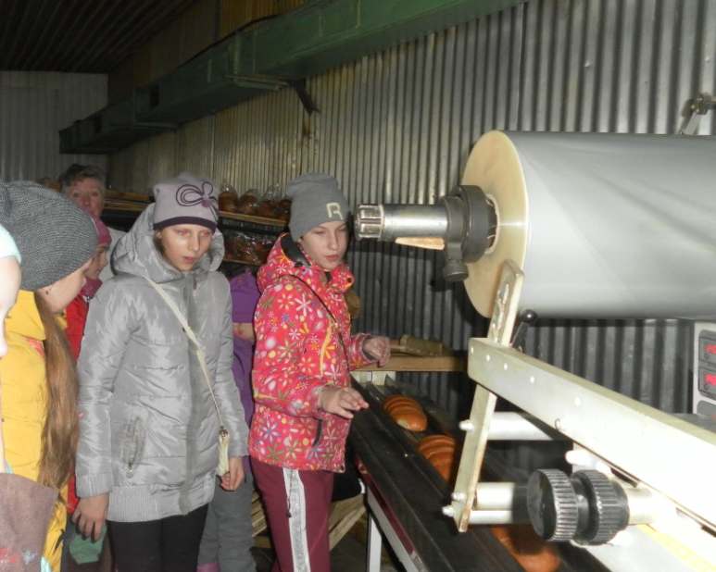

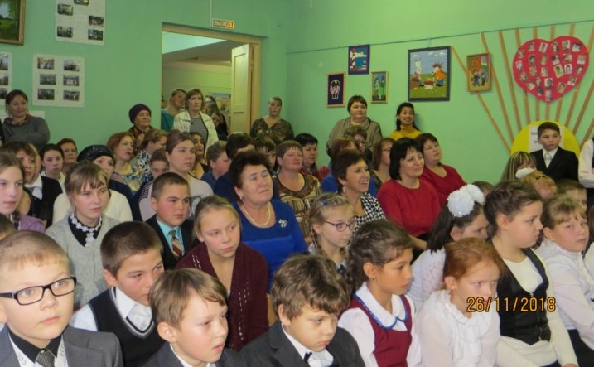  В последнее воскресенье ноября все мамы на планете принимают поздравления, слова признательности, уважения и любви. Ведь для любого из нас мама – самый дорогой и близкий человек.  Все ребята написали к празднику поздравления рассказали, какие ласковые, добрые, умные и трудолюбивые у них мамы. Эти сочинения-миниатюры украсили стенд, который до сих пор висит в вестибюле школы.  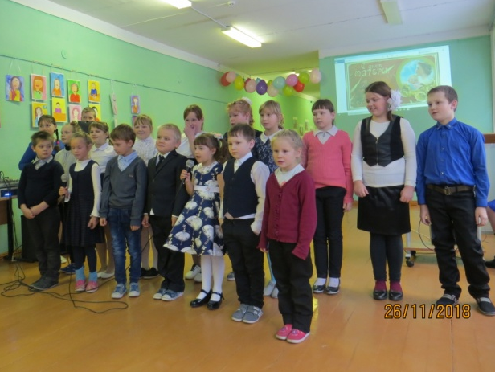  Праздник начался с музыкальной притчи об Ангеле, который ведет нас по жизни. Этот Ангел – МАМА. Дети и взрослые затаив дыхание наслаждались красивой музыкой, вслушивались в мудрые слова притчи.  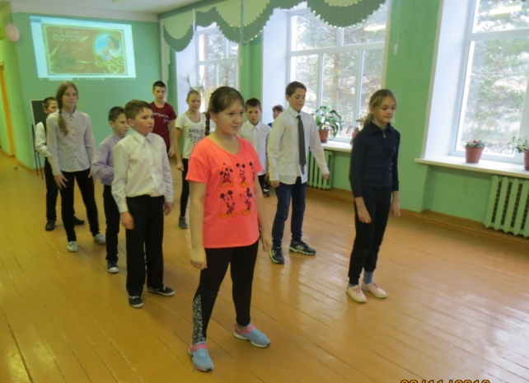 | Затем с приветственным словом и поздравлениями выступила директор школы Скобелева Любовь Алексеевна.  И начался концерт. Один номер сменялся другим. Здесь звучали и стихи о маме, разыгрывались веселые сценки, исполнялись танцы и песни. Всех зрителей покорили песни в исполнении Алины Ивановой, Вероники Смирновой и Елены Миллионщиковой. Артистов провожали громкими аплодисментами, светлыми улыбками.  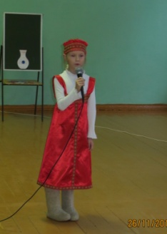  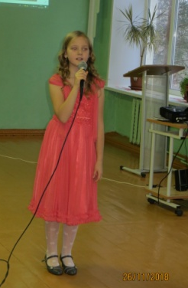  Каждая мама после концерта получила маленький памятный подарок.  Вторая часть праздника – интерактивная игра для мам. Мамы проявили в этой игре смекалку, находчивость, эрудицию. Дети внимательно следили за ходом игры и поддерживали своих мам аплодисментами.  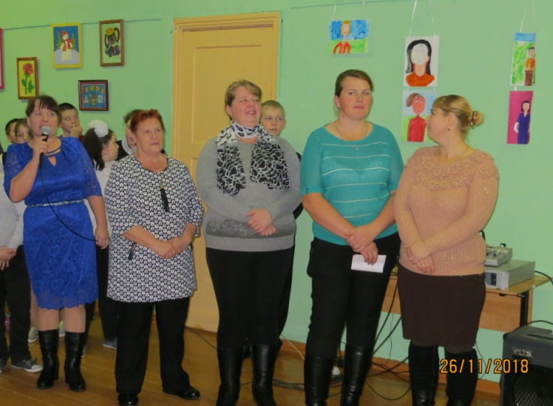  А потом было чаепитие. Мамы покидали школы с приподнятым настроением и благодарили организаторов такого замечательного праздника.  Группа юнкоров.  Фото Хохалевой С.В.

-Ученицы 11 класса Белосельской школы приняли участие в региональном этапе Всероссийского конкурса юных исследователей окружающей среды.
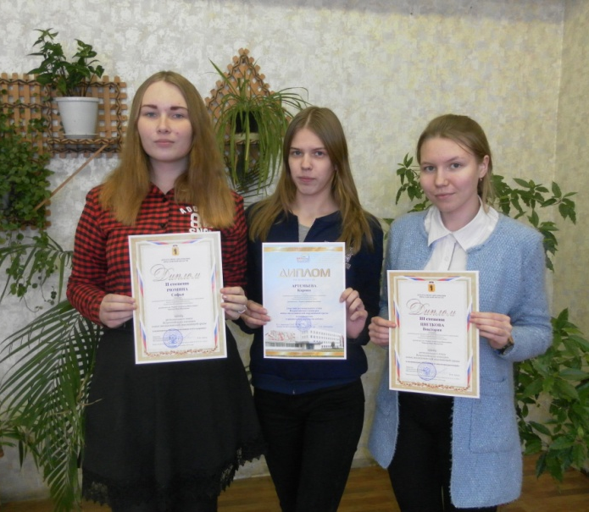
Рюмина София заняла 2 место с работой «Оценка физического развития школьников центильным методом».
Цветкова Виктория заняла 3 место с работой «Комплексное изучение суходольных лугов окрестностей с. Белое.»
Артемьева Карина получила диплом за актуальность и практическую значимость работы «Урочище «Городская дача» (руководители Чернова И.Ф. и Чернов А.Н.).
Поздравляем с победой!

-Группа учеников посетила бассейн в г.Данилове.

-Группа учеников приняла участие в районных предметных олимпиадах.
-Егорова Варвара приняла участие в конкурсе сочинений о коррупции.
-Группа учеников в осенние каникулы посетила пожарную часть г. Пошехонье. Ребята побеседовали с начальником и сотрудниками пожарной части, повторили правила пожарной безопасности, осмотрели пожарные машины и даже примерили обмундирование пожарного. Все ребята получили в подарок буклеты и памятки «Как вести себя при пожаре».
